おすもうさんの１日 A Day of Sumo wrestler

Read Japanese sentences and match with the pictures. You should also write the time in the picture.

１．ごぜん４：30におきます。ねむいです。
２．ごぜん５：00から１１：00まで、けいこをします。とてもつかれます。
３．ごぜん１１：30に、おふろにはいります。きもちがいいです。
４．ごご12：00に、ごはんをたくさんたべます。とてもおいしいです。
５．ごご２：00に、ひるねをします。
６．ごご６：00に、ごはんをたべます。ごはんは、１日２かいです。
７．ごご１１：00にねます。「おやすみなさい」
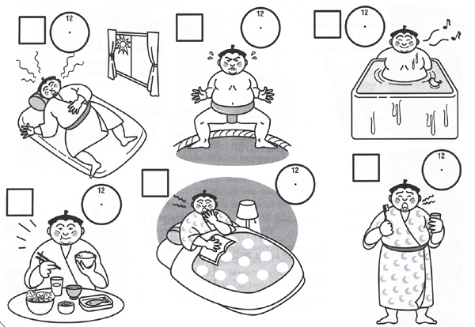
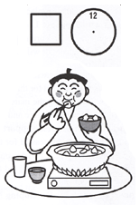

Vocabulary
おすもうさん | Sumo wrestler
ねむい | sleepy
とても | very
きもちがいい | comfortable
ひるねをします | take a nap
ごぜん | am
けいこをします | practice
おふろにはいります | take a bath
ごご | pm
２かい | twice

